2 сольфеджио от 16.03
С 22 марта у нас начнутся весенние каникулы. Поэтому все задания прошу прислать не позднее 21 марта!!!
Ссылка на видеоурок: 2 сольфеджио 10 неделя - YouTube
1) Повторяем интервальный состав каждого из четырёх видов трезвучий.
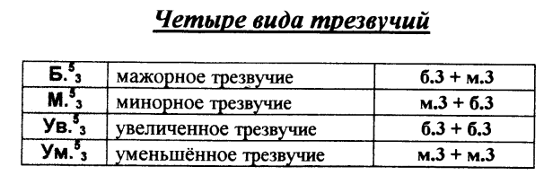
2) Самостоятельно постройте 4 вида трезвучий (Б5/3, Ув. 5/3, М5/3, Ум. 5/3) от ноты СОЛЬ. Сфотографируйте и пришлите мне.
3) Подпишите предложенные трезвучия (Б5/3, Ув. 5/3, М5/3, Ум. 5/3). Выполняйте задание за фортепиано. Сфотографируйте и пришлите мне.
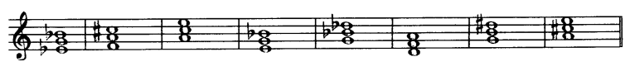

vcherashnyaya-distant2020@yandex.ru.

